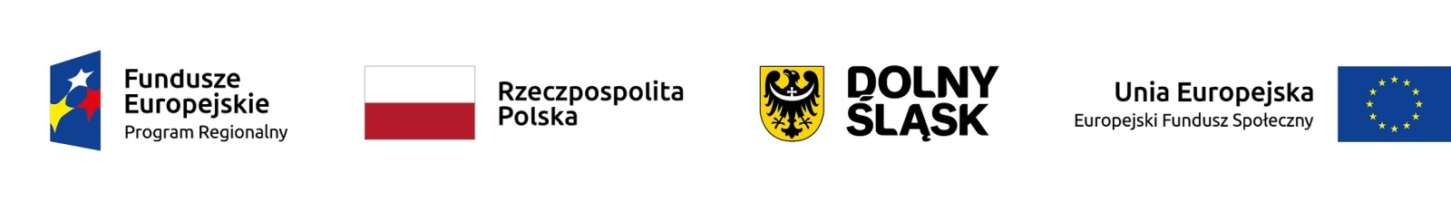

**Gmina Wrocław**

**realizuje projekt współfinansowany ze środków Europejskiego Funduszu Społecznego**

**w ramach Regionalnego Programu Operacyjnego Województwa Dolnośląskiego na lata 2014-2020**

**„Międzykulturowa szkoła”**

**Cel główny projektu: kształtowanie i rozwijanie kompetencji kluczowych i umiejętności uniwersalnych na rynku pracy, niezbędnych do samorealizacji, poczucia sprawczości i integracji społecznej dla uczniów/uczennic 30 szkół Gminy Wrocław, w tym dla osób, które przybyły na terytorium Rzeczypospolitej Polskiej w związku z działaniami wojennymi prowadzonymi na terytorium Ukrainy.**

**Termin realizacji: 01.01.2023 - 30.11.2023**

**Całkowita wartość projektu: 4 058 046,12 zł**

**Dofinansowanie projektu z UE: 3 449 339,20 zł**